Кировское областное государственное бюджетное учреждение социального обслуживания

«Мурыгинский детский дом - интернат для умственно- отсталых «Родник»

**ОТЧЁТ**

**ПО СОЦИАЛЬНО - РЕАБИЛИТАЦИОННОЙ РАБОТЕ**

**ОТДЕЛЕНИЯ**

**ДЛЯ ИНВАЛИДОВ МОЛОДОГО ВОЗРАСТА**

**ЗА 2021 ГОД**

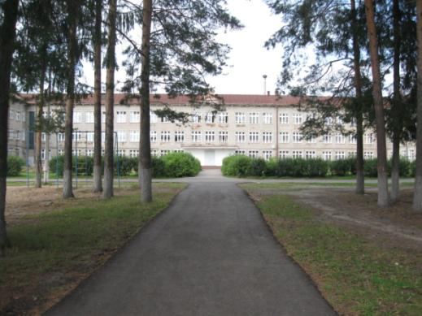

Подготовила:

заведующая отделением ИМВ

Е.А. Чарушникова

Мурыгино, 2021 год

**Раздел 5. Информация о реализации дополнительных общеобразовательных общеразвивающих программ.**

За период 2021 года по разным причинам уволились два инструктора по труду, один воспитатель, один инструктор по труду ушла в декретный отпуск. В связи с этим не были реализованы несколько дополнительных общеобразовательных программ, заявленных на начало 2021 года в Рабочей программе «Подготовка инвалидов молодого возраста к самостоятельной жизни в современном обществе на 2021 год». На конец года на отделении в данном направлении работала только программа «Домоводство»

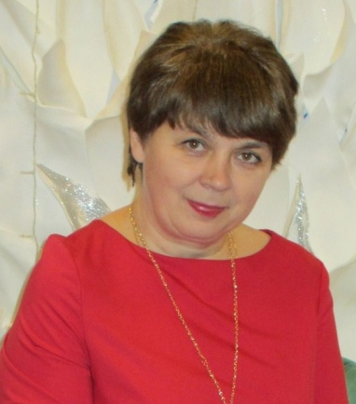**Зонова Елена Викторовна**, **инструктор по труду на группе**

**«Росинки»** основное направление деятельности

**- уборка и благоустройство закрепленной территории.**

Но в 2021 году она также начала реализацию дополнительной

общеобразовательной общеразвивающей программы социально –

педагогической направленности **«Домоводство»**

Воспитанники с глубокой умственной отсталостью имеют стойкое,

выраженное недоразвитие познавательной сферы, обусловленное

диффузным поражением центральной нервной системы вследствие

разнообразных вредностей, которые могли иметь воздействие на

формирующийся мозг во внутриутробном периоде, при родах,

в раннем возрасте от 0 до 2 лет. Глубокое нарушение

интеллектуального развития сочетается с грубыми нарушениями

работоспособности, нейродинамическими расстройствами, двигательными нарушениями, у некоторых воспитанников частично сохранны двигательные функции, с ДЦП. Как правило, у воспитанников с глубокой умственной отсталостью игровая, трудовая, конструктивная, изобразительная деятельности не сформированы из – за глубоких интеллектуальных нарушений, выраженных недостатком зрительного восприятия, общей и мелкой моторики, зрительно – моторной координации. Воспитанники слабо владеют навыками самообслуживания: зачастую не умеют мыть руки, вытирать их насухо полотенцем, не могут самостоятельно надеть пальто, куртку, шапку, ботинки, зашнуровать и завязать шнурки, застегнуть пуговицы. В настоящее время типовой программы по домоводству для таких детей не существует, реализация которой была бы доступной, простой и понятной каждому такому воспитаннику. Педагог при работе с воспитанниками с ограниченными возможностями здоровья, а именно с глубоко умственно отсталыми, вынужден составлять свою программу, учитывая индивидуальные особенности каждого подростка.

**Цель рабочей программы**«Домоводство» — формирование у воспитанников с глубокой умственной отсталостью знаний о самостоятельной жизни, практическое обучение жизненно необходимым бытовым умениям и навыкам.

**Задачи** – учить воспитанников с ограниченными возможностями здоровья правилам ведения хозяйства, практическим умениям, связанным самообслуживанием и с обслуживанием себя, и заложить основы нравственного поведения, нормы этики в ближайшем окружении.

Рабочая программа рассчитана на 2 часа в неделю по подгруппам. Всего должно быть проведено по программе 86 часов.

Рабочая программа по домоводству предполагает 8 разделов:

Личная гигиена

Уход за личными вещами

Уход за обувью

Уход за жилищем

Цветоводство

Кулинария

Приусадебный участок

Домашние животные

Праздники

В основе системы планирования этих разделов лежит комплексный подход, который направлен на решение взаимосвязанных задач развития речевых и нравственных навыков, который учитывает то, что глубоко умственно отсталые подростки испытывают большие трудности в приспособлении к самостоятельной практической жизни.

|  |  |  |  |
| --- | --- | --- | --- |
|  | | | |
| № | Тема | | **Содержание теоретического материала** | | **Дата**  **проведения** |
|  | **Раздел 1: «Личная гигиена»** | | | |  |
| 1 | Тема 1 | Лекция - беседа о соблюдении личной гигиены | | |  |
| 2 | Тема 2 | Правила пользования моющими средствами личной гигиены | | |  |
| 3 | Тема 3 | Выполнение утреннего, вечернего туалетов | | |  |
| 4 | Тема 4 | Типы волос, уход за волосами | | |  |
|  | **Раздел 2: «Уход за вещами»** | | | |  |
| 5 | Тема 1 | Беседа о значении опрятного вида человека. | | | 26.05.2021 г. |
| 6 | Тема 2 | Пришивание пуговиц, крючков, вешалок, петель | | |  |
| 7 | Тема 3 | Штопка одежды, зашивание дырок | | |  |
| 8 | Тема 4 | Правила пользования моющими средствами и их хранение | | |  |
| 9 | Тема 5 | Ручная и машинная стирка белья | | | 30.11.2021 г. |
| 10 | Тема 6 | Глажение утюгом, соблюдение техники безопасности и последовательность действий | | | 27.05.2021 г. |
| 11 | Тема 7 | Просушивание намокшей одежды, складывание белья, вывешивание одежды на плечики | | | 28.05.2021 г. |
|  | **Раздел 3: «Уход за обувью»** | | | |  |
| 12 | Тема 1 | Разновидность обуви по сезонам | | |  |
| 13 | Тема 2 | Соблюдение последовательности действий при мытье и чистке обуви. | | |  |
|  | **Раздел 4: « Уход за жилищем»** | | | |  |
| 14 | Тема 1 | Беседа: «Гигиенические требования к жилому помещению и меры по их обеспечению» | | | 02.02.2021 г. |
| 15 | Тема 2 | Знакомство с химическими средствами для уборки помещений и меры предосторожности с ними | | | 04.02.2021 г. |
| 16 | Тема 3 | Уход за мебелью в зависимости от ее покрытия | | | 09.02.2021 г. |
| 17 | Тема 4 | Уход за зеркалом, мытье стекол | | | 27.04.2021 г. |
| 18 | Тема 5 | Техника безопасности при работе с пылесосом | | | 11.02.2021 г. |
|  | **Раздел 5: «Цветоводство»** | | | |  |
| 19 | Тема 1 | Роль цветов в помещении | | | 20.04.2021 г. |
| 20 | Тема 2 | Пересадка и уход за комнатными растениями | | | 22.04.2021 г. |
|  | **Раздел 7: «Кулинария»** | | | |  |
| 21 | Тема 1 | Беседа о правильном и рациональном питании | | | 04.03.2021 г. |
| 22 | Тема 2 | Личная гигиена во время приготовления пищи | | | 04.03.2021 г. |
| 23 | Тема 3 | Правила пользования электрическими приборами | | | 09.03.2021 г. |
| 24 | Тема 4 | Правила пользования режущими инструментами (нож, тёрка и т.п.) | | | 05.10.2021 г. |
| 25 | Тема 5 | Правила и приемы хранения продуктов и готовой пищи, распределение продуктов в места хранения | | | 19.10.2021 г. |
| 26 | Тема 6 | Различие посуды для приготовления пищи, для сервировки стола | | | 16.11.2021 г. |
| 27 | Тема 7 | Знакомство с моющими и чистящими средствами для посуды | | | 18.11.2021 г. |
| 28 | Тема 8 | Соблюдение последовательности действий при мытье и сушке посуды | | | 19.11.2021 г. |
| 29 | Тема 9 | Беседа о пользе овощей и фруктов | | | 07.10.2021 г. |
| 30 | Тема 10 | Мойка, чистка и нарезка овощей, натирание на терке | | | 12.10.2021 г.  15.10.2021 г. |
| 31 | Тема 12 | Приготовление бутербродов | | |  |
| 32 | Тема 13 | Соблюдение последовательности действий при варке продуктов | | |  |
| 32 | Тема 14 | Приготовление овощного салата | | | 23.11.2021 г. |
| 33 | Тема 15 | Приготовление супа | | | 24.11.2021 г. |
| 34 | Тема 16 | Приготовление картофельного пюре | | |  |
| 35 | Тема 18 | Соблюдение последовательности действий при жарке продукта | | | 11.03.2021 г. |
| 36 | Тема 19 | приготовление жареного картофеля | | | 29.09.2021 г. |
| 37 | Тема 20 | приготовление киселя или компота | | | 25.11.2021 г. |
|  | **Раздел 8: « Приусадебный участок»** | | | |  |
| 38 | Тема 1 | Значение сельскохозяйственного труда в жизни людей, использование сельхозпродукции. Правила безопасности при работе с сельхозинвентарем | | | 17.05.2021 г. |
| 39 | Тема 2 | Работа на приусадебном участке (рыхление, полив, прополка) | | | 18.05.2021 г.  19.05.2021 г.  25.05.2021 г  18.06.2021 г.  22.06.2021 г  25.06.2021 г  18.08.2021 г  20.08.2021 г  24.08.2021 г |
| 40 | Тема 3 | Уборка урожая | | | 03.09.2021 г.  06.09.2021 г. |
| 41 | Тема 4 | Лекция - беседа о правилах домашнего консервирования (заморозка зеленных культур.) | | | 09.09.2021 г. |
|  | **Раздел: « Домашние животные»** | | | |  |
| 42 | Тема 1 | Знакомство с домашними животными (кошки, собаки, морские свинки) | | |  |
| 43 | Тема 2 | Забота и уход за домашними животными | | |  |
|  | **Раздел: « Праздники»** | | | |  |
| 44 | Тема 1 | Праздники и традиции | | |  |
| 45 | Тема 2 | Составление праздничного меню | | |  |
| 46 | Тема 3 | Подготовка квартиры к празднику | | | 27.12.2021 г. |
| 47 | Тема 4 | Праздник весны | | | 05.03.2021 г. |
| 48 | Тема 5 | Христово воскресенье | | | 23.04.2021 г. |
| 49 | Тема 6 | День Победы | | | 29.04.2021 г. |
| 50 | Тема 7 | Подготовка к Новому году | | | 28.12.2021 г. |
|  |  | **ИТОГО:** | | | **45 часов** |

По программе «Домоводство» в 2021 году было проведено:

|  |  |  |  |  |
| --- | --- | --- | --- | --- |
| **№** | **Название группы** | **Запланировано по программе:**  **86 часов** | **Количество проведенных часов** | **Количество**  **не проведенных часов** |
| 1. | «Росинки» | 43 часа | 43 часа |
| 2. | «Олимп» | 4 часов | 39 часов |
| 3. | «Чебурашки» | 0 часов | 0 часов |
|  | **ИТОГО:** | **47 часов** | **39 часов** |

В связи с проводимыми мероприятиями по профилактике COVID-19, а именно в пункте по разделению потоков получателей социальных услуг и сотрудников, проживающих на изоляции в Учреждении, было запрещено движение сотрудников по этажам. Соответственно, данная программа не выполнялась на группах юношей «Чебурашки», «Олимп» (инструктору не разрешалось проводить занятия на данных группах, чтобы не было пересечений среди воспитанников разных групп).

На группе «Росинки» (девушки) программа также выполнена не в полном объеме: часть часов по темам сокращена, часть тем не была освоена вообще (в отчете это видно). Но, даже в усеченном варианте, данная программа показала необходимость её реализации, т.к. благодаря занятиям реализуется возможность посильного участия воспитанников в домашних делах, воспитывается потребность устраивать свой быт в соответствии с общепринятыми нормами и правилами. Кроме того, овладение простейшими хозяйственно – бытовыми навыками снижает зависимость ПСУ от окружающих и укрепляет их уверенность в своих силах.

В конце 2021 года был проведен начальный мониторинг освоения программы на группе «Росинки». Для контроля были взяты только четыре раздела (см. ниже):

|  |  |  |  |  |  |
| --- | --- | --- | --- | --- | --- |
| **№** | **Раздел программы** | **Формулировка показателя** | **Вес показателя (в баллах)** | **Количество ПСУ** | **ИТОГО** |
| 1 | Уход за личными вещами | 1. Выполняется самостоятельно | 5 | 0 чел. | **23 чел.** |
| 1. Выполняется под частичным контролем взрослого | 4 | 4 чел. |
| 1. Выполняется под контролем взрослого | 3 | 7 чел. |
| 1. Выполняется с помощью и поддержкой взрослого | 2 | 6 чел. |
| 1. Выполняется только в совместной деятельности | 1 | 6 чел. |
| 2 | Уход за жилищем | 1. Выполняется самостоятельно | 5 | 0 чел. | **23 чел.** |
| 1. Выполняется под частичным контролем взрослого | 4 | 4 чел. |
| 1. Выполняется под контролем взрослого | 3 | 7 чел. |
| 1. Выполняется с помощью и поддержкой взрослого | 2 | 6 чел. |
| 1. Выполняется только в совместной деятельности | 1 | 6 чел. |
| 3 | Кулинария | 1. Выполняется самостоятельно | 5 | 0 чел. | **23 чел.** |
| 1. Выполняется под частичным контролем взрослого | 4 | 1 чел. |
| 1. Выполняется под контролем взрослого | 3 | 3 чел. |
| 1. Выполняется с помощью и поддержкой взрослого | 2 | 7 чел. |
| 1. Выполняется только в совместной деятельности | 1 | 12 чел. |
| 4 | Приусадебный участок | 1. Выполняется самостоятельно | 5 | 0 чел. | **23 чел.** |
| 1. Выполняется под частичным контролем взрослого | 4 | 3 чел. |
| 1. Выполняется под контролем взрослого | 3 | 11 чел. |
| 1. Выполняется с помощью и поддержкой взрослого | 2 | 3 чел. |
| 1. Выполняется только в совместной деятельности | 1 | 6 чел. |

**Вывод по проведенному мониторингу:** ни по одному из разделов программы не выявлены воспитанники, которые могут полностью самостоятельно выполнять те или иные операции; невелик показатель и выполнение действий под частичным контролем взрослого; в основном действия выполняются только с помощью и поддержкой взрослого или только в совместной деятельности. Такой результат обусловлен тем, что программа только начата выполняться целенаправленно только в этом году и большинство воспитанников имеют очень слабую подготовку в связи со своими диагнозами.

**Методическая деятельность, повышение профессиональной компетентности.**

1. Продолжение работы над методической темой: «Внедрение здоровьесберегающей технологии – технологии обеспечения безопасности - на занятиях на диагностической группе»;
2. участие работе методических совещаний на отделении;
3. проведение открытого занятия «Уход за личными вещами. Стирка ручная и машинная» (ноябрь 2021 года)

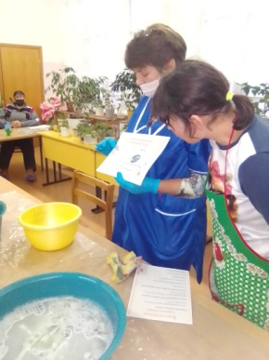 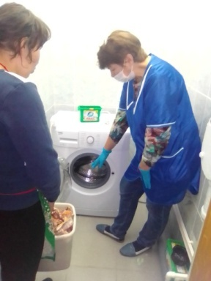 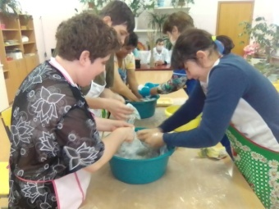

***На открытом занятии***

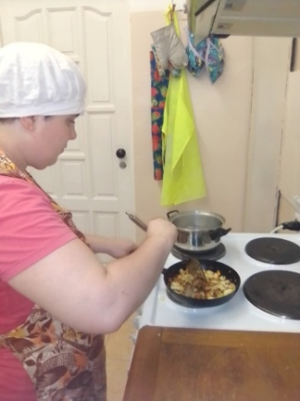 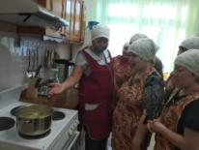

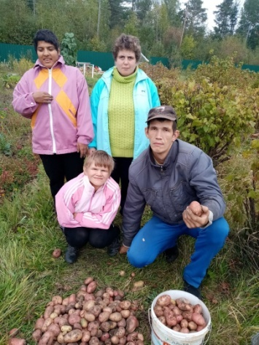 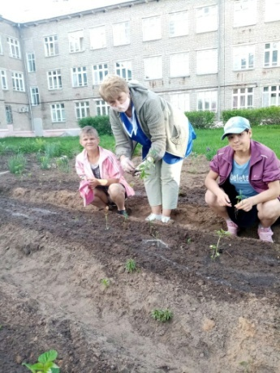

***На занятиях по дополнительной общеобразовательной программе «Домоводство»***

**Организация культурно – досуговой деятельности:**

- мастер- класс «Сувенир к Дню святого Валентина» (февраль 2021 года);

- познавательный тематический час «Масленица на Руси: история и традиции» (март 2021 года);

- внеклассное мероприятия по кулинарии «Оладушки с печи очень горячи!» (март 2021 года);

- совместно с другими педагогами спортивно – развлекательная программа «Масляничный Разгуляй!» (март 2021 года);

- акция «Чистый двор» (апрель 2021 года);

- совместно с другими педагогами экологическое физкультурное развлечение «Дом, в котором мы живем!» (апрель 2021 года),

-областная Акция «Семена добра» (апрель – май 2021 года),

- мастер – класс «Золотой петушок» (апрель 2021 года),

- мастер – класс «Дети – цветы жизни» (май 2021 года),

- совместно с другими педагогами квест – игра «По следам сказки Буратино» (май 2021 года),

- мастер – класс «Дом моей мечты» (август 2021 года),

- совместно с другими педагогами «Я б в строители пошел!» (август 2021 года),

- совместно с другими педагогами спортивный праздник «Физкульт – Ура!» (август 2021 года),

- совместно с другими педагогами развлекательная программа «Путешествие в Школляндию» (сентябрь 2021 года),

- мастер – класс «Открытка для любимой мамочки» (ноябрь 2021 года),

- совместно с другими педагогами развлекательная программа «День рождения Деда Мороза»

- акция «Праздник к нам приходит!» (ноябрь – декабрь 2021 года),

- совместно с другими педагогами праздник «Новогодний голубой огонек», «Сказочный патруль» (декабрь 2021 года)

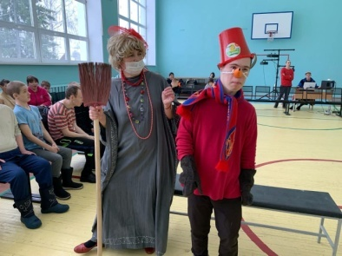 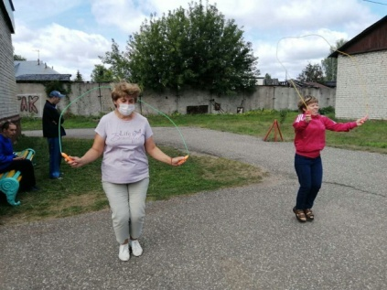

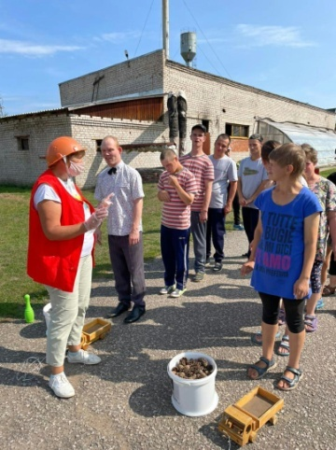 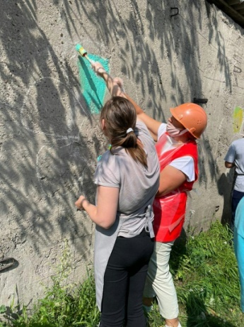

***Организация досуговых мероприятий***

**Участие в конкурсах, выставках:**

- участие в областном инклюзивном конкурсе «Новые имена» (июнь 2021 года);

- участие в областном инклюзивном конкурсе «Созвездие талантов 2021» (ноябрь 2021 года);

- участие в выставке ДПТ «Новогодний вернисаж» (декабрь 2021 года – январь 2022 года);

Т.о., доказана эффективность внедрения и реализация программы «Домоводство», которая при выполнении её в полном объеме, позволит воспитанникам:

1. получить представления о предметах посуды, мебели, продуктах питания, уборочного инвентаря, бытовой техники;
2. научит соблюдать элементарные правила безопасного использования предметов в быту;
3. даст представления о социальных ролях людей;
4. поможет овладеть умением выполнять доступные бытовые поручения (обязанности), связанные с выполнением повседневных дел дома; уметь выполнять доступные бытовые виды работ: уборка, стирка, чистка одежды, обуви, сервировка стола и др.



**Заведующая отделением, воспитатель**

**Чарушникова Елена Александровна**

Реализация дополнительной общеобразовательной

общеразвивающей программы здоровьесберегающей

направленности «Час здоровья».

**Актуальность программы:**

Современное общество и высокие темпы его развития предъявляют все новые, более обширные требования к человеку и его здоровью. В ряду приоритетных ценностей человека, здоровью отводится первостепенное значение.

Сохранение здоровья подрастающего поколения является самой насущной проблемой государства. Культура здоровья, являющаяся составной частью базовой культуры, призвана развивать осознанное отношение получателей социальных услуг к своему здоровью как главной жизненной ценности, и представляет собой систему познавательного, творческого и поведенческого элементов.

Любая культура начинается со знаний. Поэтому ребята должны быть вооружены целой системой представлений о гигиене тела, питания, режима дня и т. д., а также о сущности здорового образа жизни.

Творческий элемент предусматривает развитие полученных знаний в ходе активной самореализации личности в процессе творческой деятельности.

Поведенческий элемент предусматривает формирование устойчивых положительных привычек и применение поведенческих стереотипов здорового образа жизни школьников.

Формирование культуры здоровья – это активный процесс воспитания и самореализации учеников.

Программа «Час здоровья» представляет собой совокупность знаний о здоровье, умений и навыков здорового образа жизни.

Сохранение физического, психического и нравственного здоровья, в соответствии с заявленными государственными приоритетами, является одной из главных задач любого образовательного учреждения.

Программа клуба направлена на сохранение здоровья ПСУ, предотвращение вредных привычек, на организацию безопасности жизнедеятельности воспитанников.

**Цели и задачи:**

**Цель: -** профилактика вредных привычек и пропаганда здорового образа жизни

**Задачи:** - сохранение здоровья воспитанников;

- развитие умения общаться и сотрудничать;

- развитие эмоционально-волевой сферы;

- формирование осознанного отношения ПСУ к своему здоровью;

- получение знаний об организме человека и его функционировании;

- формирование основных навыков здорового образа жизни.

**Формы организации занятий:**

Для более эффективной работы в этом направлении будут использованы самые различные формы работы с воспитанниками:

* беседы – презентации; устные журналы;

* беседы – диспуты, дискуссии, «круглые столы»;

* медицинские лекции с показом видеоматериалов;

*практические занятия (опыты) с интерактивными играми, тестами, тематическими викторинами и т.п.

*Акция: «Мы – за здоровый и безопасный образ жизни!» с творческими конкурсами:

- конкурс плакатов, пропагандирующих ЗОЖ,

- конкурс рисунков: « Если хочешь быть здоров!», «Я и спорт» и т. п.;

- фотоконкурс;

- день здоровья.

**Результативность.**

**Воспитанники**  *должны знать:*

Правила бережного отношения к своему организму

Правила ухода за кожей.

Золотые правила питания, полезные продукты.

Правила здорового сна, хорошего настроения.

Правила для поддержания правильной осанки.

Признаки здорового и закаленного человека.

Вопросы физического и духовного здоровья.

Вопросы гигиены и питания, закаливания,

**Воспитанники** *должны уметь:*

Правильно умываться, мыть зубы, чистить уши.

Следить за кожей, ногтями.

Соблюдать режим дня.

Выполнять правила для поддержания правильной осанки.

**Методическое обеспечение программы.**

Методическое обеспечение программы основано на:

- литературе по валеологии, анатомии, здоровому образу жизни;

- методических пособиях для УДО;

- разработанных сценариях массовых мероприятий по здоровому образу жизни, валеологии;

- специальной и художественной литературе по здоровому образу жизни;

- разработанном дидактическом материале.

**Психологическое обеспечение.**

Создание комфортной, доброжелательной обстановки на занятиях, применение индивидуальной и групповых форм обучения.

**Условия реализации программы.**

Клуб «Час здоровья» объединяет воспитанников отделения ИМВ, желающих знать о функционировании органов и систем своего организма, о важности и значимости здорового образа жизни, а также желающих укрепить свое здоровье.

Программа клуба «Час здоровья» составлена с учётом возрастных, психофизических особенностей и способностей воспитанников.

**Срок её реализации** – 1 год.

**Режим занятий по предмету** – 1 час в месяц (12 занятий в год)

**Время на занятие** – от 45 минут до 1,5 часа

**Форма организации занятия** – групповая.

**Наполняемость группы** – от 10 человек до 50 человек.

**Программу реализует** заведующая отделением ИМВ.

**Содержание занятий:**

|  |  |  |  |  |  |
| --- | --- | --- | --- | --- | --- |
| **№** | **Раздел**  **(наименование)** | **Количество часов** | **Дата** | **Категория**  **участников** | **Отметка о выполнении** |
|  |  |  |  |
| 1. | Здоровье – богатство на все времена | 1 | 07.04.2021 | Диагностические группы | Выполнено |
| 2. | Движение – жизнь | 1 | 10.01.2021 | ПСУ отделения | Выполнено |
| 3. | Компьютер – враг или друг |  |  | Трудовые группы | Не выполнено |
| 4 | Питание и здоровье | 1 | 03.07.2021 | ПСУ отделения | Выполнено |
| 5 | Алкоголь - враг человеческого организма |  |  | Юноши трудовых групп |  |
| 6 | Табакокурение – вредная привычка | 1 | 07.06.2021 | Юноши трудовых групп | Выполнено |
| 7 | Наркотикомания – знак беды |  |  | Юноши трудовых групп | Не выполнено |
| 8 | СПИД, причины и профилактика |  |  | Трудовые группы | Не выполнено |
| 9 | Человек и природа |  |  | Диагностические группы | Не выполнено |
| 10 | Инфекционные заболевания, причины и профилактика  (COVID-19) | 1 | С 06.07.2021 по19.06.07.2021 по группам | ПСУ отделения | Выполнено |
| 11 | Акция «Мы – за ЗОЖ!» | 1 | октябрь | ПСУ отделения | Выполнено частично |
|  | **Итого** | **6** |  |  |  |

По программе в 2021 году проведено всего 6 занятий , программа не выполнена в полном объеме, т.к. , в связи с закрытием Учреждения на карантин, темы 4 и 5 были заменены на наиболее актуальные на тот момент: «Профилактика КОВИД 19», «Профилактика гриппа, ОРВИ». Кроме того, в связи с ограничительными мерами перемещение сотрудников и ПСУ было ограничено, проведение мероприятий в помещениях также ограничено ПСУ одной группы или разрешено в условиях улицы, что не позволяло проводить занятия в задуманном формате.

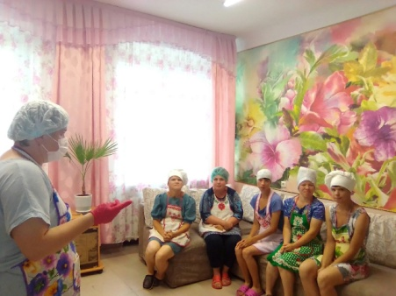 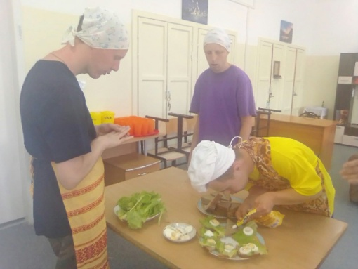

***Занятие по теме «Питание и здоровье»***

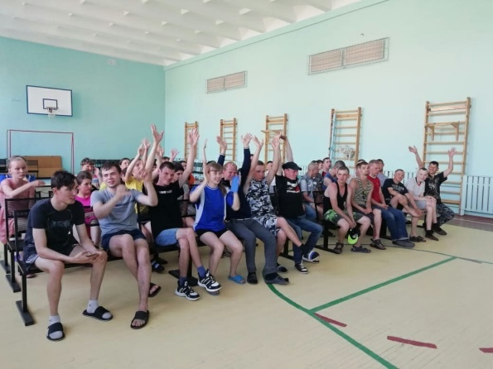 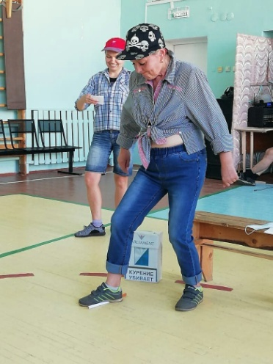

***Занятие по теме «Курение – вредная привычка»***

**Таким образом**, занятия данного клуба соответствуют основным направлениям воспитательной работы отделения,  позволяют ознакомить воспитанников с основными составляющими здорового образа жизни: зарядкой, личной гигиеной, режимом дня, правильным питанием, отказом от вредных привычек, занятием физкультурой и спортом.

Содержание занятий соответствует цели и теме, имеет новизну. В ходе проведения мероприятий акцентировалось внимание на здоровом образе жизни. Выбранные методы соответствовали задачам занятия, характеру и содержанию выбранного  материала.

**Методическая деятельность, повышение**  **профессиональной компетентности.**

1) разработка рабочей программы «Подготовка инвалидов молодого возраста к самостоятельной жизни в современном обществе на 2021 год» (январь 2021 г.)

2) посещение открытых занятий педагогов отделения; оказание помощи в подготовке к открытым занятиям педагогам;

4) организация и участие работе в производственных и – методических совещаниях на отделении (в течение всего периода); проведение инструктажей по ТБ, ОТ и ПБ, профилактике КОВИД.

5) информирование на личном блоге официального сайта ДДИ и ведение мини – сайта - Мой <a href = "https://nsportal.ru /nsportal.ru/elena-charushnikova сайт заведующей отделения </a>:

6) участие в мастер – классе «Использование современных игровых технологий в проведении новогодних досуговых программ» (ноябрь 2021 года);

7) организация деятельности отделения (проведение работы с сотрудниками и проживающими отделения в течение года (подробная информация ниже);

8) информирование о проведенных мероприятиях на официальной странице ВК и официальном сайте Учреждения;

9) прохождение переподготовки по программе «Психолого – педагогическое образование» в ИРО Кировской области (октябрь – декабрь 2021 года)

**Участие в конкурсах профессионального мастерства**, **выставках.**

1. Участив онлайн - конкурсе (от газеты «Юрьянские вести») «По следам армейской фуражки» (апрель – май 2021 года),
2. участие в областном онлайн - конкурсе «Грани таланта» (подготовка электронной презентации, июнь 2021 года);
3. участие в областном онлайн- конкурсе «Созвездие талантов -2021» (подготовка электронной презентации, ноябрь 2021 года);
4. областной конкурс «Женщина года -2020» (декабрь 2020 года- апрель 2021 года)

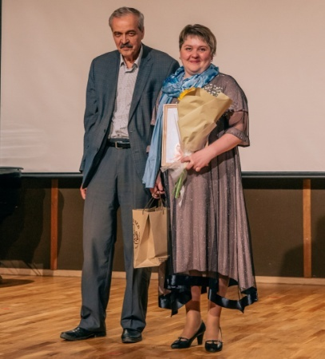 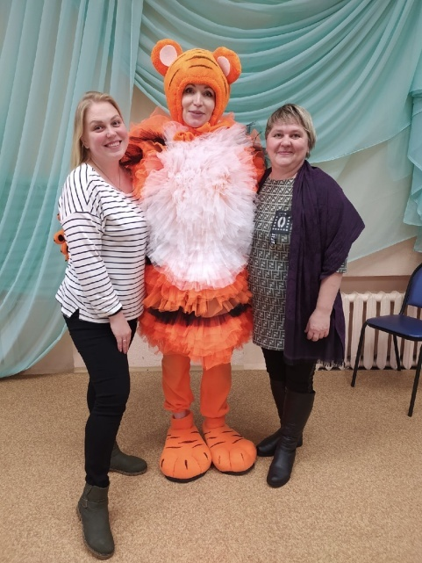 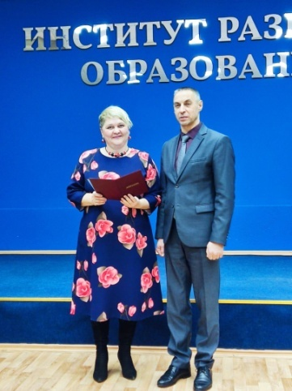

**Организация культурно - досуговой деятельности**

Во время изоляции Учреждения, кроме основных должностных обязанностей заведующей отделения дополнительно занималась организацией досуга воспитанников отделения:

- дископрограмма «А у нас Новый год, елка в гости зовет!»(январь 2021 года),

- праздник «Путешествие по сказочному лесу» январь 2021 года),

- познавательный час с просмотром мультфильмов «Рождество: легенды и традиции» (январь 2021 года),

- мастер – класс «Изготовление рождественской открытки» (январь 2021 года),

- поздравление сотрудников «Рождественские посиделки» (январь 2021 года),

- мультсеанс «Холодное сердце» (январь 2021 года),

- мастер- класс «Подарок на 8 марта» (март 2021 года),

- запись видеопоздравления «Для милых дам!» (март 2021 года),

- игровые программы по группам « В гостях у клоуна Клепы» (март 2021 года),

- мини- представление с чаепитием для сотрудников «От всей души!» (март 2021 года),

- познавательный тематический час «Масленица на Руси: история и традиции» (март 2021 года),

- мастер – класс «Весёлая Масленица» (март 2021 года),

- спортивная развлекательная программа «Масленичный разгуляй» (март 2021 года),

- день весенних «Пиратский День рождения» (апрель 2021 года),

- беседа – презентация «Нас зовут космические дали!» (апрель 2021 года),

- КТД – аппликация «Мечты о космосе» (апрель 2021 года),

- беседа – презентация «История праздника 1 мая» (май 2021 года),

- мастер – классы «Пасхальные сувениры» (май 2021 года),

- тематический час с презентацией «Воспоминания о той войне» (май 2021 года),

- конкурс – выставка рисунков «И помнит мир спасенный…» (май 2021 года),

- запись видеоролика «Ветеранам от благодарных потомков» (май 2021 год),

- радиолинейка с «открытым микрофоном» «Нам годы эти позабыть нельзя!» (май 2021 года),

- военно – спортивная игра «Зарница» (май 2021 года),

- интерактивная викторина «Победа: нам жить и помнить!» (май 2021 года),

- Акция «Свеча Памяти» (май 2021 года),

- конкурс рисунков к Дню семьи «Я рисую счастье!» (май 2021 года),

- квест – игра «По сказочным дорожкам!» (июнь 2021 года),

- трудовая линейка «Здравствуй, лето трудовое!» (июнь 2021 года),

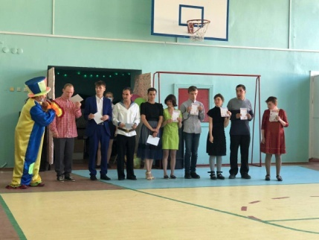 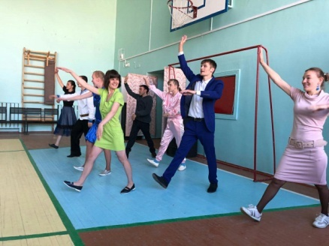

- запись видеоролика «С днем соцработника!» (июнь 2021 года),

- беседа с интерактивной викториной «Символы России» (июнь 2021 года),

- концерт- поздравление к Дню соцработника и Дню России» (июнь 2021 года),

- спортивно – развлекательная программа «Свистать всех наверх!» (июль 2021 года),

- познавательный час «День Семьи, Любви и Верности» с акцией «Ромашковый сюрприз» (июль 2021 года),

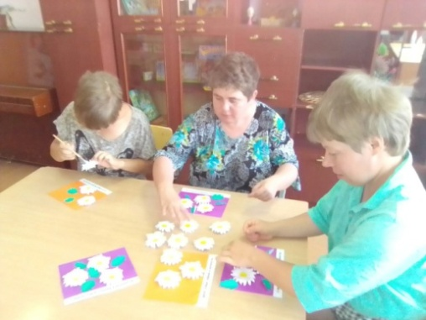 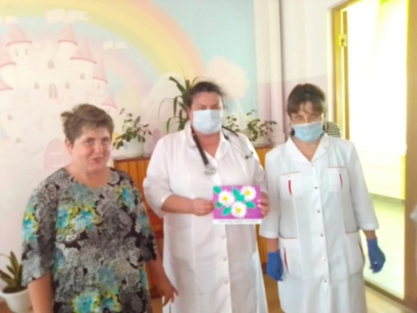

- спортивно – развлекательная программа «День Нептуна» (июль 2021 года),

- День именинника «День рожденья только раз в году» (июль 2021 года),

- мастер- класс «Ромашка, ромашка, цветок полевой…» (июль 2021 года),

- спортивный праздник «ЗОЖигай!» (май 2021 года),

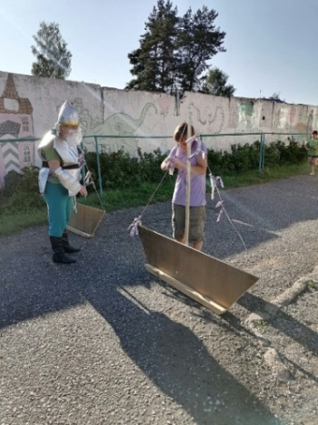 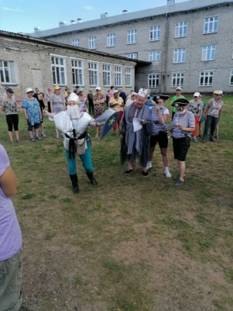

- мастер – класс «Волшебные цветы» (май 2021 года),

- игровая программа «Путешествие в Школляндию» (сентябрь 2021 года),

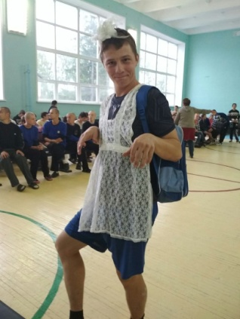 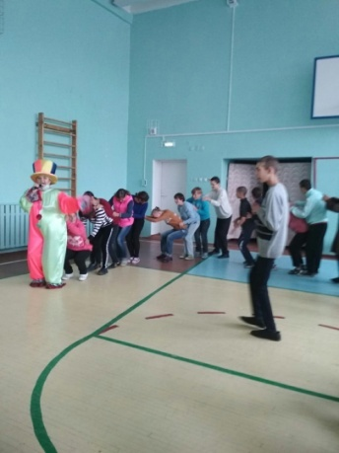 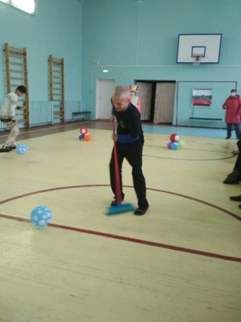

- квест – игра «Когда мы едины, мы непобедимы!» (ноябрь 2021 года),

- интеллектуально- развлекательная программа «Детектив- шоу» (ноябрь 2021 года),

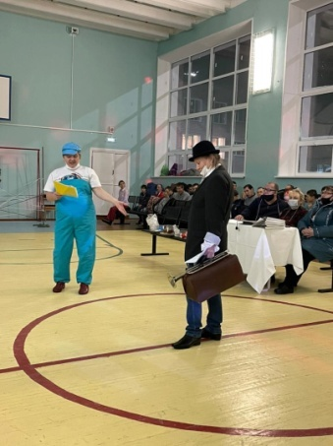 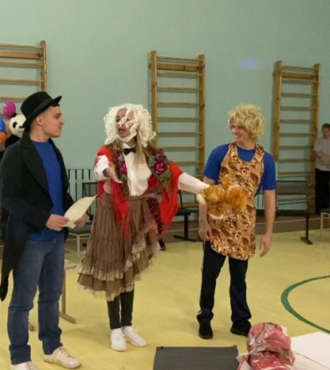

- новогодние праздники «Голубой огонек», «Сказочный патруль» (декабрь 2021 года)

- спортивно – развлекательная программа «Забег в 2022 год» (декабрь 2021 года)

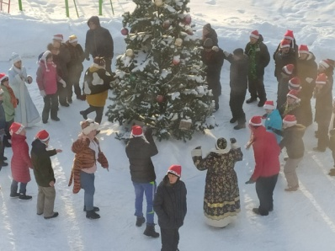 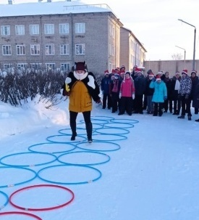 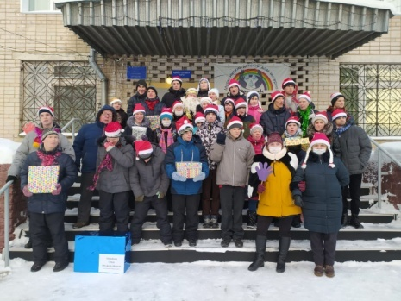

***Т. о., реализация программ по предпрофессиональной деятельности и дополнительных общеразвивающих общеобразовательных программ направлено не только на получение практических знаний, умений и навыков ПСУ, но и на достижение максимальной адаптации инвалидов молодого возраста в окружающей социальной среде.* А *проанализировав выполняемую деятельность инструкторов по труду отделения ИМВ, можно с уверенностью утверждать, что, не смотря на то, что каждый из них отвечает за разное направление деятельности, вместе они помогают воспитанникам в социальной адаптации, что является одной из первоочередных задач отделения и детского дома в целом. Под руководством опытных педагогов - инструкторов юноши и девушки, получив теоретические знания, закрепляют их в условиях мастерских, и помещениях, созданных для социально – бытовой адаптации, т.о. готовятся к самостоятельной жизни в современном обществе.***

**Раздел 6. Информация о предоставлении социально – психологических и социально- педагогических услуг на отделении.**

**а) Предоставление социально – психологических услуг на отделении.**

Данная услуга в 2021 году не предоставлялась в связи с отсутствием работника.

**б) предоставление социально – педагогических услуг (организация воспитательно - досуговой деятельности на отделении).**

**Социально-педагогические услуги** – направлены на профилактику отклонений в поведении и развитии личности получателей социальных услуг, формирование у них позитивных интересов (в том числе в сфере досуга), организацию их досуга. Включают в себя следующие направления работы:

– Социально-педагогическое консультирование клиента;

– Социально-педагогическая диагностика и обследование личности;

– Педагогическая коррекция;

– Культурно-реабилитационные услуги.

Воспитательная работа на отделении осуществлялась по плану, вошедшему в Рабочую программу «Подготовка инвалидов молодого возраста к самостоятельной жизни в современном обществе на 2021 год» и предусматривала участие воспитанников в организации и проведении культурно-массовых, спортивных мероприятий. Воспитательные мероприятия носят комплексный характер и включают, как организацию адаптации воспитанников в условиях коллектива, так и организацию реабилитационных мероприятий, направленных на обучение воспитанников по соответствующей программе, организацию и проведение мероприятий социокультурной реабилитации, организацию досуга, индивидуальную работу. В рамках воспитательной работы проводятся и культурно - досуговые, развлекательные мероприятия. Воспитательную работу эффективно дополняют, в том числе и мероприятия по физическому воспитанию. Также следует отметить, что воспитательная работа ведётся по направлениям (см. ниже отчет по реализации перспективного воспитательного плана работы) воспитателями отделения. По штатному расписанию на отделении должно быть 6 (шесть) штатных единиц воспитателей. Однако, на деле до 01 апреля 2021 года работал только один воспитатель, а с 01.04.2021 года к работе приступил еще один педагог. Поэтому в полном объеме выполнение перспективного воспитательного плана даже на группах, где проживают «слабые» ребята было невозможно.

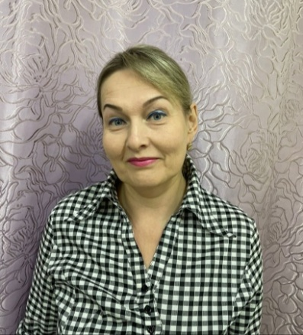 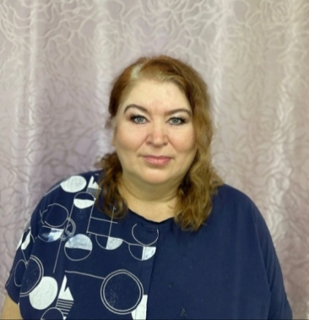

**Воспитатель Воспитатель**

**Чупракова Наталья Александровна Кривошеина Наталья Александровна**

Воспитатели работали на основании «Перспективного плана воспитательной работы на 2021 год на диагностических группах», внесенному в Рабочую программу отделения ИМВ «Подготовка

инвалидов молодого возраста к самостоятельной жизни в современном обществе на 2021 год».

Педагоги работали с группами юношей «Чебурашки», «Олимп» и группой девушек «Росинки». Количественный состав: 17 человек, 19 человек и 23 человека соответственно.

У всех воспитанников данных групп умеренная и тяжелая степень умственной отсталости с сопутствующими заболеваниями. В группах, не устойчивые и разрозненные отношения, т.к. в воспитанники здесь переведены из отделений «Милосердие», Психолого – педагогической помощи и отделения Инвалидов молодого возраста. При формировании групп учитывались: расположение проживающих на отделении – по половому признаку, возрастным и психическим особенностям, по уровню усвоения трудовых навыков и навыков самообслуживания.

Основные проблемы: данные ПСУ не умеют работать и жить в коллективе. В следствие заболеваний, не все умеют следить за своим внешним видом, соблюдать санитарно-гигиенические нормы, не могут сосредоточить свое внимание на каком - либо виде деятельности на длительное время. Наблюдается очень частая смена настроения, частые психомоторные возбуждения. Исходя из этого, воспитателями устанавливались следующие ежедневные задачи:

-формировать навыки общения в коллективной деятельности, как основы новой социальной ситуации развития;

- знакомить с нормами поведения в типичных ситуациях;

-воспитывать самостоятельность, трудолюбие, аккуратность;

- учить чётко и своевременно выполнять обязанности и поручения;

- помочь овладеть навыками культурного поведения;

- знакомить с культурой поведения в коллективе, учить различать хорошие и плохие поступки;

- воспитывать потребности в физических упражнениях;

-формировать основные навыки самообслуживания;

-формировать навыки трудовой коллективной деятельности;

- знакомить с общественной жизнью дома - интерната, посёлка, страны, способствовать формированию реального представления о жизни;

- воспитывать бережное отношение к личному и интернатовскому имуществу, своему здоровью и здоровью товарищей, способствовать развитию санитарно-гигиенических навыков;

- знакомить с истоками национальной и духовной культуры;

- знакомство с основами правового поведения;

- знакомить с историей страны, воспитывать уважительное отношение к ней;

- развивать механизмы творческого восприятия, мышления.

При подборе материалов к занятиям учитывались особенности воспитанников с ОВЗ,  основными мотивами которого являются потребность во внешних впечатлениях, познавательная активность, потребность в общении и т.п.

Работа воспитателей была направлена на разностороннее развитие личности воспитанников, которое обеспечивает физическое, духовно- нравственное, гражданское, эстетическое, трудовое воспитание и содержит материалы, помогающие достигнуть воспитаннику того уровня умений и навыков, который необходим воспитанникам для нормальной адаптации в социуме.

При планировании воспитательного процесса учитывались интеллектуальные особенности, поэтому воспитательные занятия преимущественно были в виде игр, в форме беседы, мастер – классов, игр – квестов по разным направлениям. Также в воспитательных занятиях часто использовалась различная наглядность, мультимидийные презентации, видеоролики, что помогало легче усваивать материал. Больше всего ребятам нравились занятия, проводимые в форме игр, с обыгрыванием сюжетов, использованием сюрпризного момента, появления сказочного персонажа. Также из всех видов деятельности воспитанники полюбили спортивные мероприятия, общение и творчество.

Занятия по направлению трудового воспитания чаще проводились в форме практикума. Ребята учились самостоятельно ухаживать за обувью, одеждой, на практике осваивать трудовые навыки (усваивали простейшие виды трудовых операций: уборка помещений, территории, работа на пришкольном участке).

В связи с нехваткой воспитателей, начальная диагностика уровня личностного и социального развития воспитанников данных групп был проведён только в конце календарного года, результаты отражены в таблице:

|  |  |  |  |  |  |
| --- | --- | --- | --- | --- | --- |
| **№** | **Формулировка показателя** | **Вес показателя** | **Группа «Росинки»** | **Группа «Олимп»** | **Группа «Чебурашки»** |
| 1. | Устойчивое проявление (высокий уровень) | **3 балла** | 8 чел. | 8 чел. | 3 чел. |
| 2. | Частое проявление (повышенный уровень) | **2 балла** | 6 чел. | 2 чел. | 3 чел. |
| 3. | Эпизодическое проявление(базовый уровень) | **1 балл** | 6 чел. | 8 чел. | 7 чел. |
| 4. | Действие отсутствует, воспитанник не понимает его смысла, не включается в процесс выполнения вместе с педагогом | **0 баллов** | 3 чел. | 1 чел. | 4 чел. |
|  | **ИТОГО:** |  | **23 чел.** | **19 чел.** | **17 чел.** |

**Показатели по группам (в сравнении ниже):**

Т.о, самый высокий уровень личностного и социального развития показали воспитанники группы «Олимп». Далее следуют воспитанницы группы «Росинки», а затем – ПСУ группы «Чебурашки». Но не смотря на такое распределение, результаты невысоки, т.к. воспитанники данных групп имеют слабое психическое и физическое здоровье, слабый интеллект (общий и интеллектуальный), минимальное смысловое наполнение (интересы и стимулы жить, смысл жизни).

**Отчет по реализации перспективного плана воспитательной работы за 2021 год**

**на группах «Росинки», «Чебурашки», «Олимп».**

**Раздел 1.** Цели, задачи, направления воспитательной работы.

**Цель: -** подготовка воспитанников к самостоятельной жизни через обучение всему тому, что им потребуется после выхода из детского дома. Чтобы вступление в «большую жизнь не превратилось в тяжкое испытание из-за неприспособленности к самостоятельной жизни»;

-формирование здорового образа жизни у воспитанников средствами здоровьесберегающих технологий.

**Задачи:**

- помочь в процессе саморазвития, максимально раскрыть его творческие возможности;

 - повлиять на развитие сенсорной сферы, речи, развитие навыков общения;

 способствовать развитию эмоциональной сферы.

 - развивать духовный потенциал воспитанника.

|  |  |  |  |
| --- | --- | --- | --- |
| **№** | **Направления работы воспитателя:** | **Виды деятельности** | **Информация о выполнении/ невыполнении** |
| 1. | Работа с родителями | Консультация  Беседа  Разъяснение  Рекомендация  Обучение основам реабилитации | Выполнено |
| 2. | Социально– педагогическая диагностика | Проведение различного мониторинга и диагностик:  1. Уровень развития навыков трудовой деятельности, самообслуживания  2. Уровень социализации и др.  3. Анализ результатов диагностирования и мониторирования  4.Составления характеристик воспитанника для областной МСЭ, ПМПК, для госпитализации, для ИПР (ИПРА) | Выполнено частично |
| 3. | Организация досуговой деятельности и коррекционно- развивающих занятий | Праздник  Спортивный праздник  Экскурсии  Спортивные состязания  Кружковая работа  Групповые праздники  Посещение различных объектов социума  Просмотр мультфильмов и кинофильмов, в т.ч. и в кинозале  День именинника  Прогулки | Выполнено |
| 4. | Организация воспитательной работы с воспитанниками | Занятия в группах согласно тематическому плану группы и расписанию  Проведение бесед (по воспитанию адаптивного поведения)  Организация творческих выставок воспитанников  Организация познавательных выставок | Выполнено частично |
| 5. | Обучение формированию навыков самообслуживания | Обучение освоению бытовых и санитарно-гигиенических процедур (прием пищи, подготовка или уборка рабочего места, умываться, чистить зубы) | Выполнено частично, требуется долгосрочное повторение и закрепление навыков |
| 6. | Мероприятия по влечению воспитанника в активную форму жизнедеятельности | Обучение выполнению трудового задания  Обучение основам домоводства (мелкий ремонт одежды, уход за комнатой проживания)  Обучение элементарным профессиональным навыкам | Выполнено частично,  требуется долгосрочное повторение и закрепление навыков |

**Раздел 2. План работы с родственниками воспитанников.**

Цель:   - поддержание родственных связей (осознание воспитанником собственного «Я», своих корней – повышение уверенности в себе, в своих силах);

привлечение родственников к вопросам воспитания, к разработке траектории их дальнейшего развития;

Задачи: - изучить личное дело воспитанника, выделить родственников, обозначенных в документах;

-привлечь родственников  к сотрудничеству с воспитателями и детьми группы;

-поддержать и укреплять связь родителей (родственников) с воспитанниками группы путем телефонной и видеосвязи, организации свиданий.

|  |  |  |  |
| --- | --- | --- | --- |
| **Сроки** | **Содержание основной деятельности** | **Примечание** | **Информация о выполнении/ невыполнении** |
| В течение всего  года | 1.Установить контакт с родственниками, родителями воспитанников. | Выявить контакты детей с родственниками. | Выполнено частично, контакт с родственниками в основном был организован дистанционно посредством телефонной связи, видеосвязи, изредка организовывались свидания с родственниками при соблюдении санитарных норм с разрешения медицинской службы на свежем воздухе |
| 2.Вовлечение родственников в воспитательный процесс. |  | Не выполнено, Учреждение в 2021 году в основном находилось в условиях изоляции и на карантине. |
| 3. Участие родственников (родителей)  в культурно-массовых мероприятиях учреждения. |  | Не выполнено, Учреждение в 2021 году в основном находилось в условиях изоляции и на карантине. |

**Раздел 3: Индивидуальная работа с «трудными» воспитанниками**

Цель:

- Определение воспитательных воздействий с учетом уровня развития конкретного воспитанника, его возможностей, способностей, характера, содержания личностных отношений и потребностей.

Задачи:

- установить взаимно приемлемый контакт, используя при этом различные методы и приемы педагогического воздействия;

- определить  индивидуальную работу на основе установленного уровня воспитанности.

|  |  |  |  |
| --- | --- | --- | --- |
| **Сроки** | **Содержание основной деятельности** | **Примечание** | **Информация о выполнении/ невыполнении** |
| В течение года | 1.Выявление особенностей эмоционального поведенческой сферы, требующей коррекции. | Воспитатели | Выполнено |
| В течение года | 2.Создание у детей положительного и эмоционального настроя и атмосферы безопасности в группе, через участие в групповых мероприятиях | Выполнено |
| В течение года | 3.Привлечение к участию в мероприятиях и трудовых делах группы и всего детского дома (по плану) | Выполнено |
| Ежедневно | 4. Проведение разных бесед по общению с окружающими, по обучению и соблюдению санитарно-гигиенических навыков. | Выполнено |
| Ежеквартально и по мере необходимости | 5.Инструктаж по правилам поведения на территории детского дома и за его пределами | Выполнено |

**Раздел 4. Календарно - тематическое планирование (основные направления по разделам):**

**1. Духовно-нравственное воспитание и развитие, гражданско - патриотическое воспитание:**

Цель: - формирование фундамента активной жизненной позиции; постепенное формирование у воспитанников любви к своей Родине, постоянной готовности к ее защите.

Задачи:

- прививать чувства сопричастности к судьбе Отечества, воспитание чувства гордости за свой поселок, край, город страну и свой народ, уважения к его великим свершениям и достойным страницам прошлого.

- прививать бережливое отношение друг к другу, окружающим людям, детскому дому.

|  |  |  |  |  |  |
| --- | --- | --- | --- | --- | --- |
| **Сроки** | **Отметка о выполнении, причина невыполнения** | **Содержание основной деятельности, тема** | | **Примечание** | **Ответственный** |
| **Январь** | Не выполнено, в данную 14- дневную смену педагог не работала, отпуск | Беседа: «Гражданином, быть обязан!» | | Групповое с использованием ИКТ | Чупракова Н.А. |
| **Февраль** | Не выполнено, в данную 14- дневную смену педагог не работала | Праздничная программа: «России славные сыны».  Конкурс рисунков: «Аты - баты, шли солдаты». | | Групповое с приглашением учителя физкультуры | Чупракова Н.А. |
| **Март** | Выполнено | Совместное мероприятие « А, ну-ка, кто кого?» | | Групповое совместно с девушками | Чупракова Н.А. |
| **Апрель** | Выполнено | Беседа – презентация «Пасха – праздник – праздников»  Мастер – класс «Пасхальное яйцо» | | Групповое с использованием ИКТ и изодеятельности | Чупракова Н.А. |
| **Май** | Выполнено | Оформление группы к празднику «Голубь Победы!»  Беседа «И помнит мир спасенный!..» с мастер - классом «Голубь Мира» | | Групповое с использованием ИКТ и ДПТ | Чупракова Н.А.,  Кривошеина Н.А. |
| **Июнь** | Выполнено | Конкурс рисунков «Россия – великая наша держава»  Дидактическая игра «Я и моя Родина» | Групповое | | Чупракова Н.А.,  Кривошеина Н.А. |
| **Июль** | Выполнено | Беседа «Проще простого» (о вежливости) | Групповое с использованием ИКТ и литературных произведений | | Кривошеина Н.А. |
| **Август** | Выполнено | Историко – спортивный час «Равнение на флаг!» | Групповое  с приглашением учителя физкультуры | | Чупракова Н.А. |
| **Сентябрь** | Выполнено | Воспитательный час: «Мир  добра и чистоты». | Групповое с использованием ИКТ и литературных произведений | | Чупракова Н.А.,  Кривошеина Н.А. |
| **Октябрь** | Не выполнено, мероприятия не проводились в связи карантинными мероприятиями | Участие в праздничных концертах к пожилого человека и Дню Учителя  Изготовление поздравительных открыток к дню пожилого человека и Дню Учителя | Индивидуальное с ДПТ | |  |
| **Ноябрь** | Выполнено | Информационно-познавательный час «Единство — наша сила» | Групповое с использованием ИКТ | | Чупракова Н.А. |
| **Декабрь** | Выполнено с проведением праздничных чаепитий | Мультимедийный час «Как встречают Новый год люди всех земных широт» с чаепитием. | | Групповое Итоговое | Чупракова Н.А.,  Кривошеина Н.А. |

**2. Воспитание экологической культуры:**

Цель: - формирование экологической культуры и ответственного отношения к природе у воспитанников.

Задачи:

- расширение знаний у воспитанников о предметах и явлениях природы;

-формирование у воспитанников навыков правильного поведения в природной и социальной среде;

- воспитание у детей желания изучать, рационально использовать и сохранять природу.

|  |  |  |  |  |
| --- | --- | --- | --- | --- |
| **Сроки** | **Отметка о выполнении, причина невыполнения** | **Содержание основной деятельности, тема** | **Примечание** | **Ответственный** |
| **Январь** | Не выполнено, в данную 14- дневную смену педагог не работала, отпуск | Беседа «Как зимуют растения» | Групповое с использованием ИКТ | Чупракова Н.А. |
| **Февраль** | Выполнено | Беседа « Как зимуют животные и птицы» | Групповое с использованием ИКТ | Чупракова Н.А. |
| **Март** | Выполнено | Занятие «Планета Земля в опасности» | Групповое с использованием ИКТ | Чупракова Н.А. |
| **Апрель** | Выполнено | Занятие с просмотром фильма «Путешествие капельки воды» | Групповое | Кривошеина Н.А. |
| **Май** | Выполнено | Изготовление  поделок из бросового материала | Индивидуальное | Кривошеина Н.А. |
| **Июнь** | Не выполнено, запрет на выход за территорию Учреждения | Экскурсия с практической деятельностью «Как мы можем помочь природе?!» | Групповое | Чупракова Н.А., Кривошеина Н.А. |
| **Июль** | Выполнено | Беседа «Кто в лесу живет, что в лесу растет» | Групповое с использованием ИКТ | Кривошеина Н.А. |
| **Август** | Выполнено, | Занятие «Дары природы: грибы и ягоды» | Групповое  практическое | Чупракова Н.А. |
| **Сентябрь** | Не выполнено, запрет на выход за территорию Учреждения | Экскурсия в лес «Лес, точно терем расписной» | Групповое | Чупракова Н.А., Кривошеина Н.А. |
| **Октябрь** | Выполнено | Изготовление поделок из природного материала | Групповое с ДТП | Чупракова Н.А., Кривошеина Н.А |
| **Ноябрь** | Выполнено | Практическое занятие «Зимующие птицы. Как им помочь?» (с изготовлением простейших кормушек) | Групповое | Чупракова Н.А. |
| **Декабрь** | Не выполнено, запрет на выход за территорию Учреждения | Экскурсия в зимний лес | Групповое | Чупракова Н.А., Кривошеина Н.А |

**3. Спортивно - оздоровительная деятельность, здоровый образ жизни и основы безопасности жизнедеятельности:**

**Цель:** формирование интереса к здоровому образу жизни через развитие спортивных умений и навыков; содействие самоопределению личности, создание условий для её реализации

**Задачи:**

- развивать потребность в заботе о своем здоровье;

- научить соблюдать правила личной гигиены и режима дня;

- создать условия для законопослушного поведения  воспитанников детского дома;

- воздействовать с целью устранения отрицательных влияний на личность воспитанника;

- формировать навыки правильного поведения в общественных местах.

|  |  |  |  |  |  |
| --- | --- | --- | --- | --- | --- |
| **Сроки** | **Отметка о выполнении, причина невыполнения** | **Содержание основной деятельности, тема** | | **Примечание** | **Ответственный** |
| **Январь** | Не выполнено, в данную 14- дневную смену педагог не работала, отпуск | Воспитательный  час: «Мороз и наше здоровье. Правила поведения на улице в зимний период». | | Групповое с использованием ИКТ | Чупракова Н.А. |
| **Февраль** | Не выполнено, в данную 14- дневную смену педагог не работала, отпуск | Воспитательный час: «Предупредить – легче,  чем лечить». | | Групповое.  С приглашением врача | Чупракова Н.А. |
| **Март** | Выполнено | Беседа: «Мой друг – режим». | | Групповое с использованием ИКТ | Чупракова Н.А. |
| **Апрель** | Выполнено | Воспитательный час: «Не шути с огнём!» | Групповое  с приглашением ответственного по ОТ и ТБ, представителем пожарной охраны | | Чупракова Н.А. |
| **Май** | Не выполнено, совмещено с мероприятием ниже | Инструктаж по ПДД:  «Чем опасна автомобильная дорога?» | Групповое | | Чупракова Н.А.,  Кривошеина Н.А. |
| **Июнь** | Выполнено | Эстафета: «Жёлтый, красный, зелёный». | Групповое  практическое с привлечением учителя физкультуры | | Чупракова Н.А.,  Кривошеина Н.А. |
| **Июль** | Выполнено | Операция «Поиск волшебных трав». | Групповое  Практическое | | Кривошеина Н.А. |
| **Август** | Не выполнено, совмещено со спортивным праздником «Физкульт-Ура!» | Спортивная эстафета: «Кто любит спорт, всегда красив и здоров!» | Групповое совместно с учителем физкультуры | | Кривошеина Н.А. |
| **Сентябрь** | Выполнено | Воспитательный  час: «Все о вредных привычках». | Итоговое  практическое с использованием ИКТ | | Чупракова Н.А.,  Кривошеина Н.А. |
| **Октябрь** | Выполнено | Практическое занятие: «Нарисуй портрет Здоровья». | Итоговое  практическое с использованием ИКТ | | Чупракова Н.А.,  Кривошеина Н.А. |
| **Ноябрь** | Чупракова Н.А.,  Кривошеина Н.А. | Беседа: «Грипп, а не гриб!». | Групповое с приглашением врача, с использованием ИКТ | | Чупракова Н.А.,  Кривошеина Н.А. |
| **Декабрь** | Не выполнено, совмещено с праздничным мероприятием «Сказочный патруль» | Новогодние весёлые старты. | Итоговое  Групповое | | Чупракова Н.А.,  Кривошеина Н.А. |

1. **Трудовое воспитание:**

**Цель: - формирование у воспитанников уважения к своему и чужому труду; расширение знаний** **воспитанников о многообразии профессий;**

**Задачи:**

- формировать  интерес к профессиям;

- учить уважению к своему труду и труду других;

- учить соблюдать и поддерживать порядок;

-развивать чувство ответственности за свои поступки.

|  |  |  |  |  |  |
| --- | --- | --- | --- | --- | --- |
| **Сроки** | **По плану** | **Содержание основной деятельности, тема** | **Примечание** | **Ответственный** | |
| **Январь** | Не выполнено, в данную 14- дневную смену педагог не работала, отпуск | Познавательный час: «Много профессий хороших и разных!» | Групповое  с использованием ИКТ | Чупракова Н.А. | |
| **Февраль** | Выполнено | Изготовление «валентинок» для друзей и близких | Групповое  Практическое | Чупракова Н.А. | |
| **Март** | Выполнено | Воспитательный час:  «Всякая вещь трудом создана». | Групповое | Чупракова Н.А. | |
| **Апрель** | Выполнено | Беседа: «Что значит для меня труд?»  Акция «Чистый двор»  Начало работы над проектом «Урожайные грядки» (знакомство с овощными культурами: лук, чеснок, морковь, свекла, капуста, картофель) | Групповое  практическое ежедневно  Групповое практическое с использованием ИКТ | Чупракова Н.А., Кривошеина Н.А. | |
| **Май** | Выполнено | Продолжение работы над проектом «Урожайные грядки» (знакомство с семенным материалом для посадки)  Работа на пришкольном участке: вскопка земли, формирование гряд, посадка овощных культур)  Экскурсия в теплицу ДДИ «Откуда к нам на стол приходит огурец» (разные стадии развития овоща)  Акция «Чистый двор» | Групповое  Практическое | Чупракова Н.А., Кривошеина Н.А | |
| **Июнь - август** | Выполнено | Продолжение работы над проектом «Урожайные грядки»  Работа на пришкольном участке: прополка, полив, подкормка удобрениями.  Экскурсия в теплицу ДДИ «Откуда к нам на стол приходит огурец» (разные стадии развития овоща)  Акция «Чистый двор» | Групповое  Практическое  Ежедневно | Чупракова Н.А., Кривошеина Н.А | |
| **Сентябрь - октябрь** | Выполнено | Окончание работы над проектом «Урожайные грядки»  Работа на пришкольном участке: сбор урожая, вскопка грядок  Акция «Чистый двор». | Итоговое  Практическое  Ежедневно | Чупракова Н.А., Кривошеина Н.А | |
| **Ноябрь** | Выполнено | Беседа: «Кто своим трудом радует других?» | Итоговое  Дет. дом | Чупракова Н.А., Кривошеина Н.А | |
| **Декабрь** | Выполнено | Участие в конкурсе рождественских композиций «Чудо Рождества». | Итоговое  Практическое | | Чупракова Н.А., Кривошеина Н.А |

**Таким образом**, анализируя организацию воспитательного процесса на группах, считаем, что все поставленные цели на данном этапе достигнуты на удовлетворительном уровне. В течение года велась работа по формированию положительных взаимоотношений между сверстниками, доброжелательности, чувства коллективизма. Также прослеживается небольшая динамика в таком направлении, как взаимоотношения между юношами (пока на уровне наблюдений). Они стали более доброжелательные, дружеские. Вся воспитательная работа строилась и велась в соответствии с особенностями воспитанников. В следующем году ещё предстоит работать над формированием у ребят умений и навыков адаптивного поведения, привычек жить в обществе, дружеских отношений, норм культурного поведения, самостоятельности, потребности в общении, знаний о нормах межличностных отношений, санитарно-гигиенических норм.

**Методическая деятельность, повышение профессиональной компетентности воспитателей.**

**.**

- посещение открытых занятий педагогов отделения;

- участие работе методических совещаний на отделении;

- работа над методической темой «Внедрение экологической здоровьесберегающей технологии – ЭЗТ- на занятиях на диагностической группе»

- проведение открытых занятий:

1) интегрированное занятие «Лук - полезный овощ. Посадка лука на зелень» (воспитатель Чупракова Н.А.)

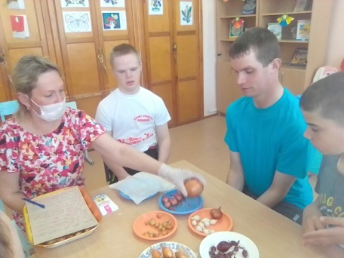 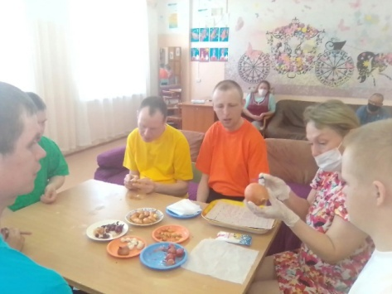

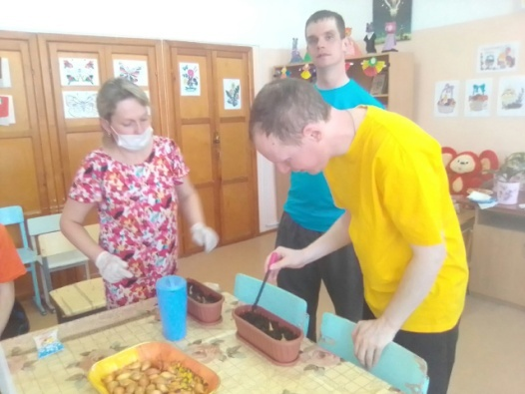 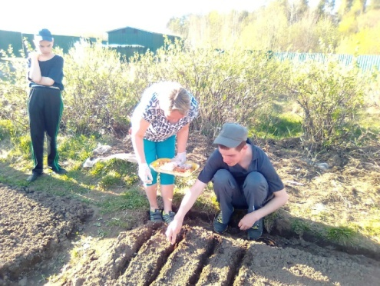

***На открытом занятии у воспитателя Н.А. Чупраковой***

2) открытое интегрированное занятие «Солнце, воздух и вода – наши лучшие друзья» (воспитатель Кривошеина Н.А., июль 2021 года)

- прохождение курсов повышения квалификации «Обучение и воспитание детей с тяжелыми множественными нарушениями развития» (ноябрь 2021 года, воспитатель Кривошеина Н.А.);

**Организация культурно – досуговой деятельности.**

Организация культурного досуга также является одним из направлений деятельности педагогов. Совместно с другими сотрудниками в рамках плана работы отделения организованы и проведены такие мероприятия, как:

- мастер – класс «Сувенир к Дню святого Валентина (Чупракова Н.А., февраль 2021 года),

- мастер – класс «Подарок на 8 марта» (Чупракова Н.А., март 2021 года),

- тематический познавательный час «Масленица на Руси: история и традиции» ((Чупракова Н.А., март 2021 года),

- мастер – класс «Весёлая Масленица» (Чупракова Н.А., март 2021 года),

- внеклассное занятие по кулинарии «Оладушки с печи очень хороши!» (Чупракова Н.А., март 2021 года),

- спортивно – развлекательная программа «Масленичный разгуляй» (Чупракова Н.А., март 2021 года),

- День Здоровья «Здоровье – богатство на все времена!» (Кривошеина Н.А., Чупракова Н.А., апрель 2021 года),

- беседа – презентация «Нас зовут космические дали» ((Чупракова Н.А., апрель 2021 года),

- КТД – аппликация «Мечты о космосе» (Чупракова Н.А., апрель 2021 года),

- тематический час «Пасха – праздник праздников» (Чупракова Н.А., май 2021 года),

- конкурсно – игровая программа «И снова Пасха у ворот!» (Чупракова Н.А., апрель 2021 года),

- мастер – класс «Пасхальный сувенир» (Чупракова Н.А., апрель 2021 года),

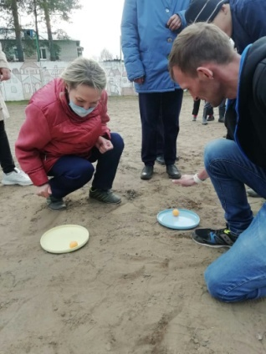 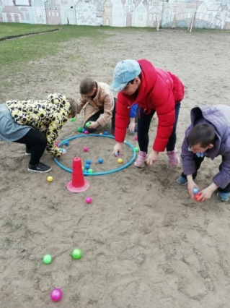 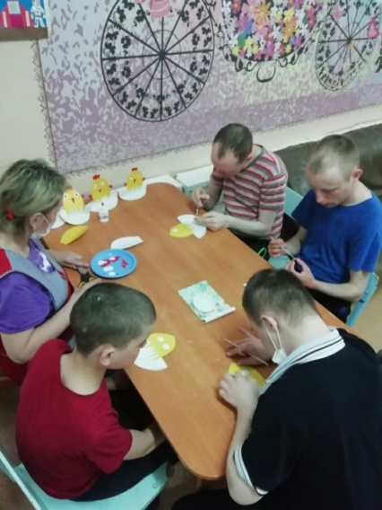

- тематический час «Воспоминания о той войне» (Чупракова Н.А., Кривошеина Н.А., апрель 2021 года),

- конкурс – выставка рисунков «И помнит мир спасенный…» (Чупракова Н.А., Кривошеина Н.А., апрель – май 2021 года),

- радиолинейка с «открытым микрофоном» «Нам годы эти позабыть нельзя!» (Чупракова Н.А., Кривошеина Н.А., май 2021 года),

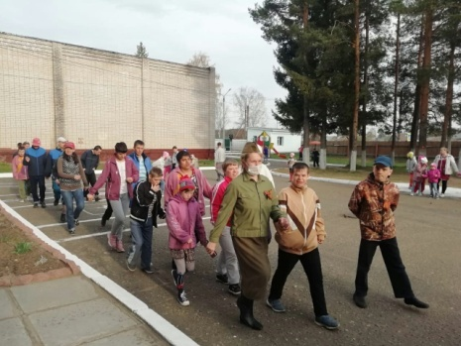 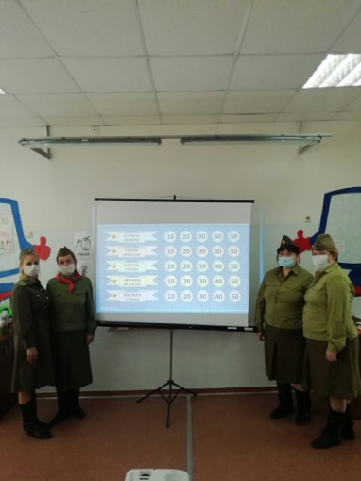

- запись видеопоздравления «Ветеранам от благодарных потомков» (Чупракова Н.А., май 2021 года),

-беседа с интерактивной викториной «Символы России» (Чупракова Н.А., Кривошеина Н.А., май 2021 года),

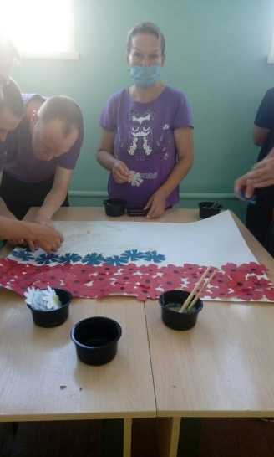 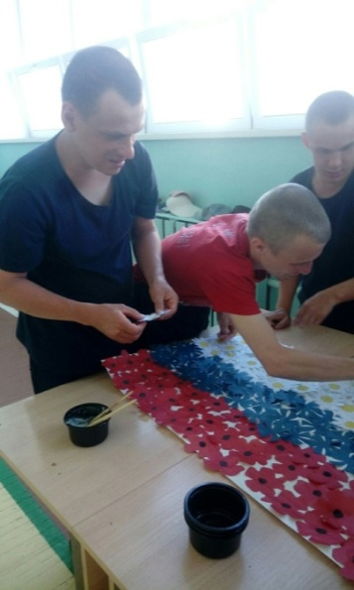 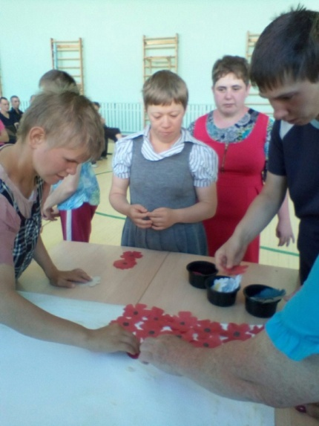

- концерт – поздравление к Дню социального работника и Дню России (Чупракова Н.А., Кривошеина Н.А., июнь 2021 года),

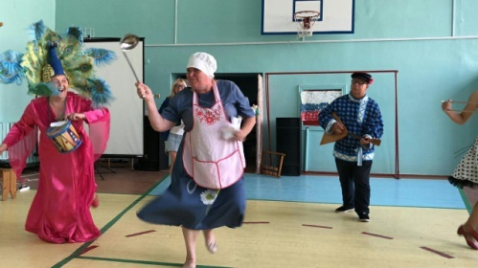 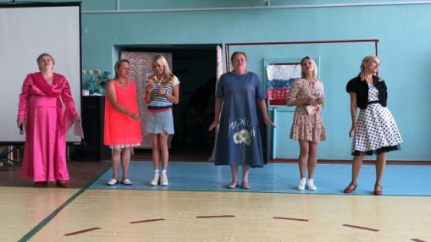

- спортивное развлечение по ПДД «Красный, желтый, зеленый» (Чупракова Н.А., Кривошеина Н.А., июнь 2021 года),

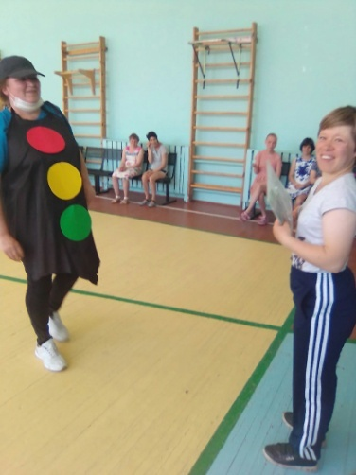 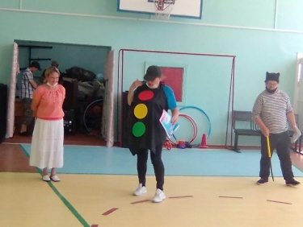 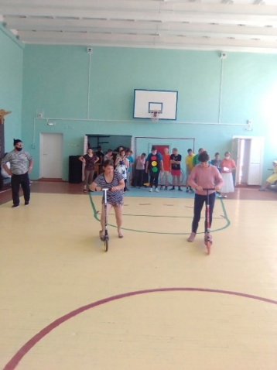

- спортивно – развлекательная программа «Свистать всех наверх!» (Чупракова Н.А., июль 2021 года),

- спортивно – развлекательная программа «День Нептуна» (Чупракова Н.А., июль 2021 года) 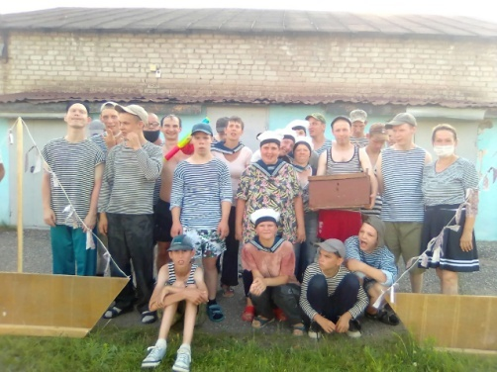 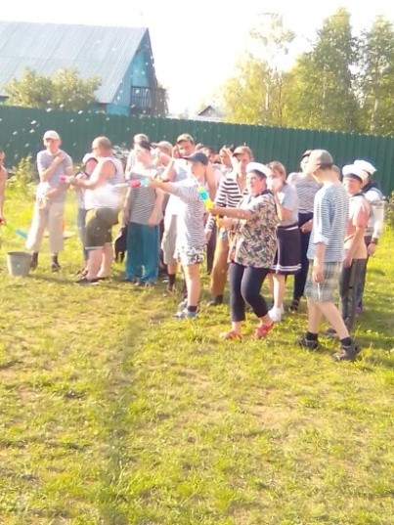 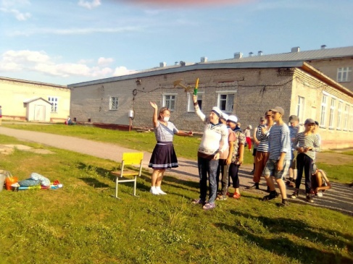

- праздник « Я б в строители пошел!» (Кривошеина Н.А., август 2021 года),

- спортивный праздник «Физкульт-Ура!» (Кривошеина Н.А., август 2021 года), 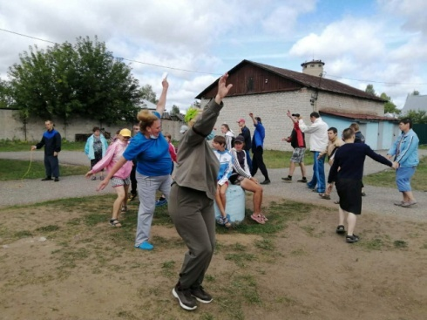 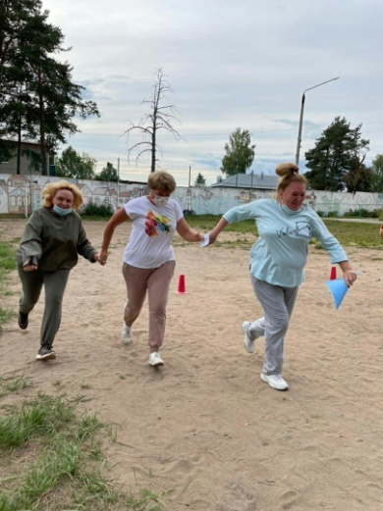 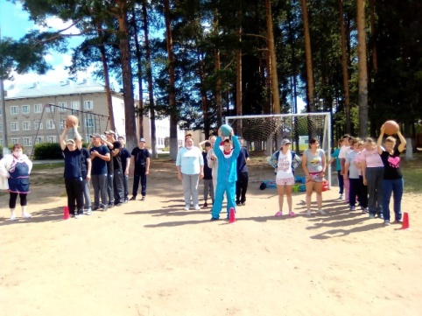

- КТД «Флаг Родины моей!» (Чупракова Н.А., август 2021 года),

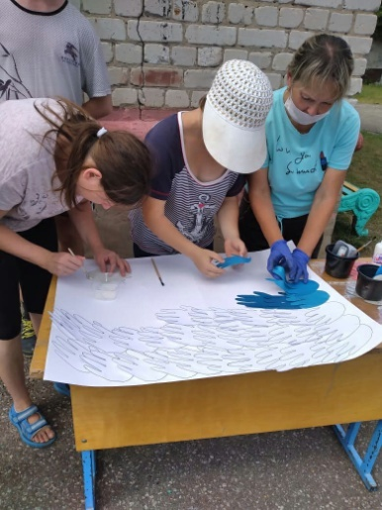 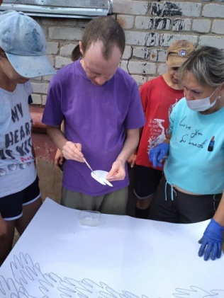 

- квест – игра «Когда мы едины, мы непобедимы!» (Чупракова Н.А., ноябрь 2021 года),

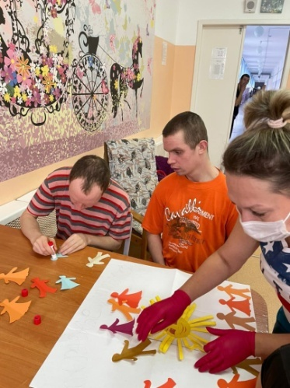 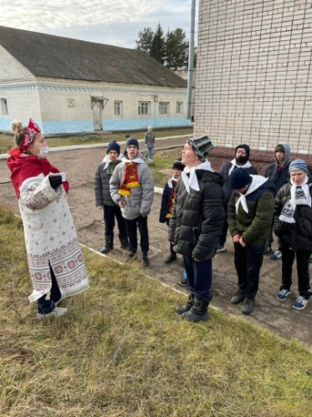 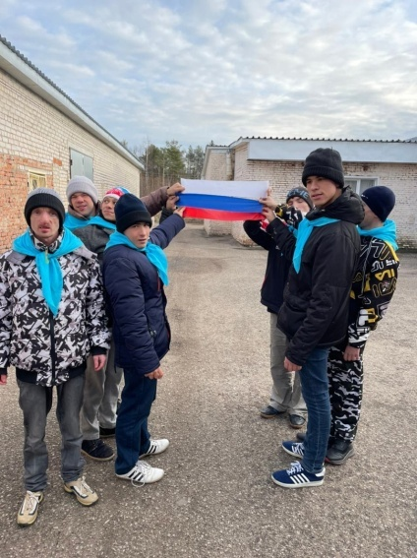

- интеллектуально – развлекательная программа «Детектив- шоу» (Чупракова Н.А., ноябрь 2021 года),

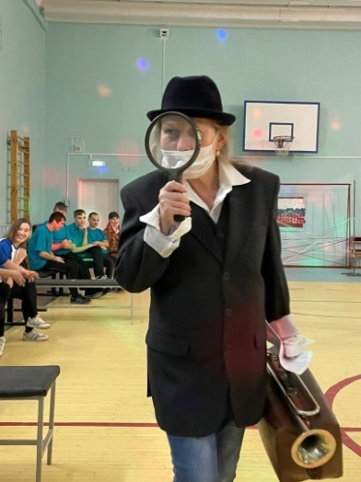  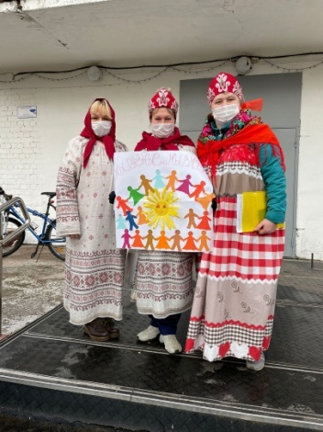

- внеклассные занятия: «Что нам Осень принесла?» (Кривошеина Н.А.), «Осенние превращения листьев» (Чупракова Н.А., сентябрь 2021 года),

- внеклассные занятия по кулинарии «Приготовление салата из вареных овощей» (Чупракова Н.А.),

«Фруктовый салат» (Кривошеина Н.А.октябрь 2021 года),

- квест – игра «Когда мы едины, мы непобедимы!» (Чупракова Н.А., ноябрь 2021 года),

- КТД – создание плаката «В единстве наша сила!» (Чупракова Н.А., ноябрь 2021 года),

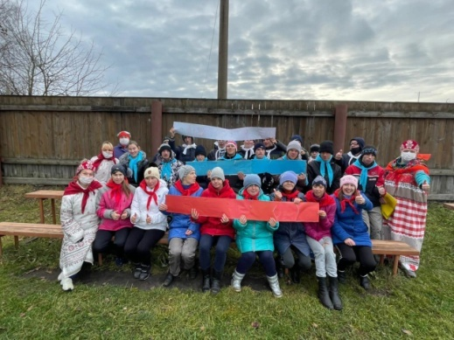

- мастер – класс «Подарок Деду Морозу» (Кривошеина Н.А., ноябрь 2021 года),

- развлекательная программа «День рождения Деда Мороза» (Кривошеина Н.А., ноябрь 2021 года),

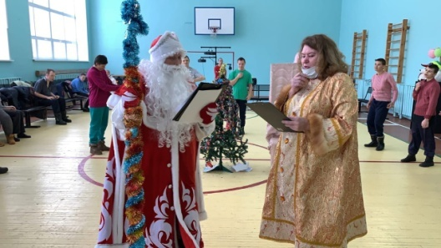 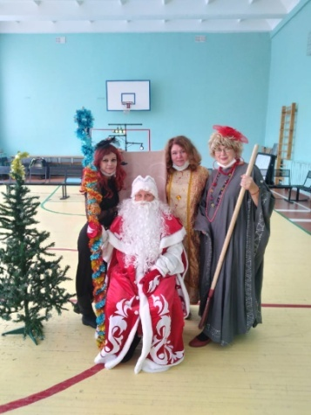

- мастер - классы «Шляпка для любимой мамочки», «Открытка для мамы» (Кривошеина Н.А., Чупракова Н.А., ноябрь 2021 года),

- КТД – создание плаката «Мир – один на всех!» (Чупракова Н.А., декабрь 2021 года),

- развлекательная программа «Что такое доброта» (Кривошеина Н.А., Чупракова Н.А., декабрь 2021 года),

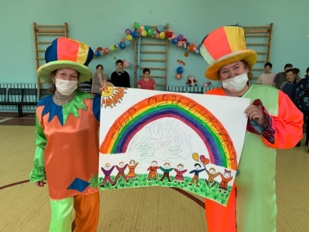 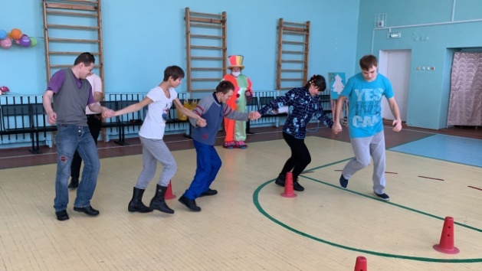

- участие в новогодней Акции «Праздник к нам приходит!» ( Кривошеина Н.А., Чупракова Н.А., декабрь 2021 года),

- мастер- классы «Мастерская Деда Мороза» ( Кривошеина Н.А., Чупракова Н.А., декабрь 2021 года),

- День именинника «День рожденья только раз в году!» (Кривошеина Н.А., Чупракова Н.А., декабрь 2021 года),

- новогодние праздники «Голубой огонек» и «Сказочный патруль» (Кривошеина Н.А., Чупракова Н.А., декабрь 2021 года)

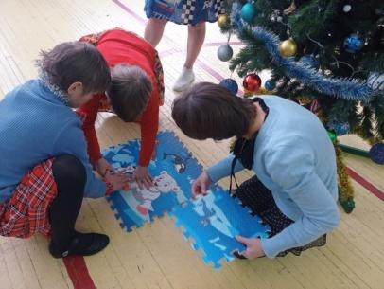 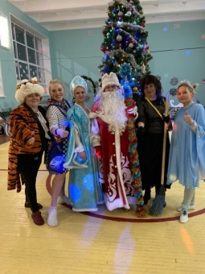 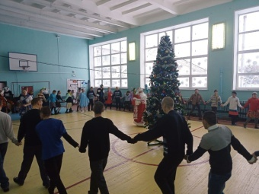

**Участие в конкурсах, выставках ДПТ:**

- Участие в областном онлайн- конкурсе «Созвездие талантов 2021» (Чупракова Н.А., ноябрь 2021 года),

- участие в выставке ДПТ «Новогодний вернисаж» (Кривошеина Н.А., Чупракова Н.А., декабрь 2021 года – январь 2022 года).

**Т*.о., можно сделать вывод, что планомерная работа по реализации плана воспитательной работы позволяет создать условия для педагогической коррекции и развития познавательных способностей получателей социальных услуг; помогает преодолевать трудности социализации воспитанников, обеспечив их необходимыми умениями и навыками; повысить духовно – нравственный, интеллектуальный и творческий потенциал ребят; улучшить их физическое и психическое здоровье.***

***Кроме того, анализируя организацию воспитательного процесса непосредственно в группах, считаем, что все поставленные цели на данном этапе достигнуты на удовлетворительном уровне. В течение года велась работа по формированию положительных взаимоотношений между сверстниками, доброжелательности, чувства коллективизма. Также прослеживается небольшая динамика в таком направлении, как взаимоотношения между юношами (пока на уровне наблюдений). Они стали более доброжелательные, дружеские. Вся воспитательная работа строилась и велась в соответствии с особенностями воспитанников. В следующем году ещё предстоит работать над формированием у ребят умений и навыков адаптивного поведения, привычек жить в обществе, дружеских отношений, норм культурного поведения, самостоятельности, потребности в общении, знаний о нормах межличностных отношений, санитарно-гигиенических норм.***